- Modul 030
  - Chtěl bych aby na modulu pronajímatel se mi zobrazil přehled všech pronajímatelu . zobrazuje se dobře a funkčně. Jen bych ho nazval v sidebaru Přehled pronajímatelů tento přehled bych udělal jako zabalovací úroveň a pod tuto úroveň bych dal ostatní přehledy pronajímatelů. Jakmile se postavím na modul 030 - ten se mi rozbalí v sidebaru a v content se mi jako první zobrazí přehled pronajímatelů. V sidebaru jakmile kliknu na přehled pronajímatelů, ten se mi rozbalí a uvidím všechny ostatní přehledy.
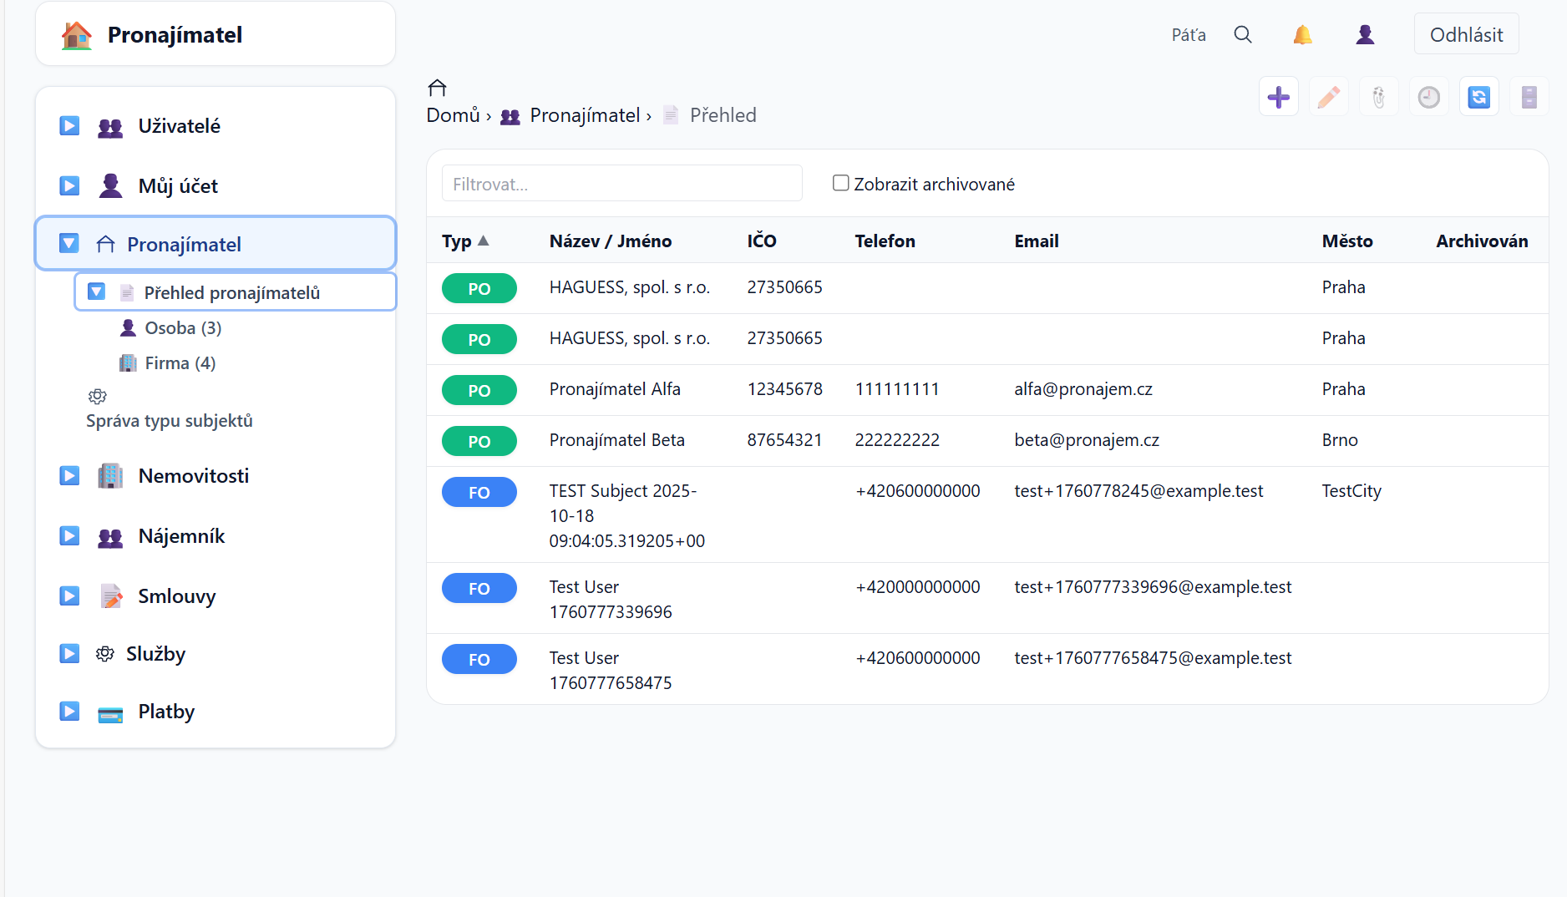
Výsledek vypadá OK
  - Jakmile vyberu možnost přehled pronajímatelů zobrazí další úroveň rozbalovacího menu se mi následně v sidebaru možnost výběru všech pronajímatelů prodle typů = Osoba, OSVČ, Firma, Spolek / Skupina, Státní instituce a Zástupce, to máme. Prosím doplnit stejně jako u filtru pro typy nemovitosti: do sidebaru vytvořit za každý přehled závorky za název pohledu a do závorky prosím napsat, kolik je v nich výběr aktivních subjektů, a ty se zobrazí jen pro daný pohled vyfiltrovaný do přehledu. Pokud nebude žádný subjekt daného typu existovat, nebude ani filtr (pohled) k dispozici. Toto pravidlo prosím aktivovat i pro další subjekty u nájemníka, nemovitosti atd. 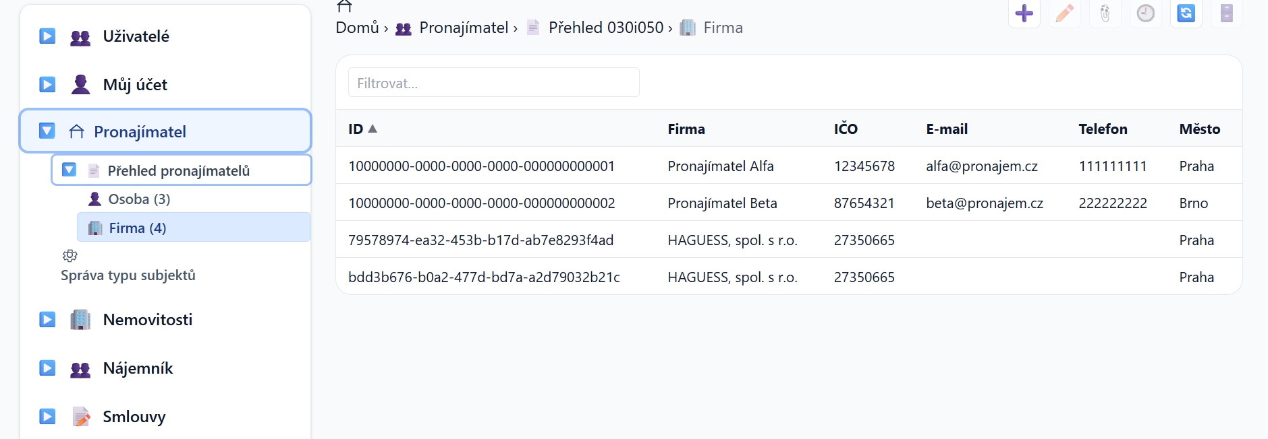 Výsledek není OK = ID subjektu je potřeba číslovat dle nastavení uživatele a číselnou řadu je potřeba někde nastavit a nemusí to být nutně ID supabase, navrhuji udělat do správy typu subjektů ještě nastavení číselné řady a to buď pro všechny typy jedno číslování a nebo pro každý typ subjektu jinou číselnou řadu s prefixem pro rozdělení typu. Tento kod bude jedinečný jen pro subjekt v modulu 030 a pro jiné moduly nesmí být použitý

  - V přehledu máme jako první sloupec typ a je označen barevně. Název typu, možností přidat typ a barevně označení by mělo být možné společně s ikonkou (vybrat třeba z neobsazenách ikonek v icons.js? nebo jinak )měnit v pomocném formuláři Správa typu subjektů (bude pro více modulů – 050, a další později), a to bude stejné jako je to u nemovitostí a jednotek. Bude také potřeba udělat ve formuláři správa typu subjektů Id typu jako jednoduché číslo podle kterého se to také v sidebaru seřadí a každý uživatel si to nastaví podle svého. 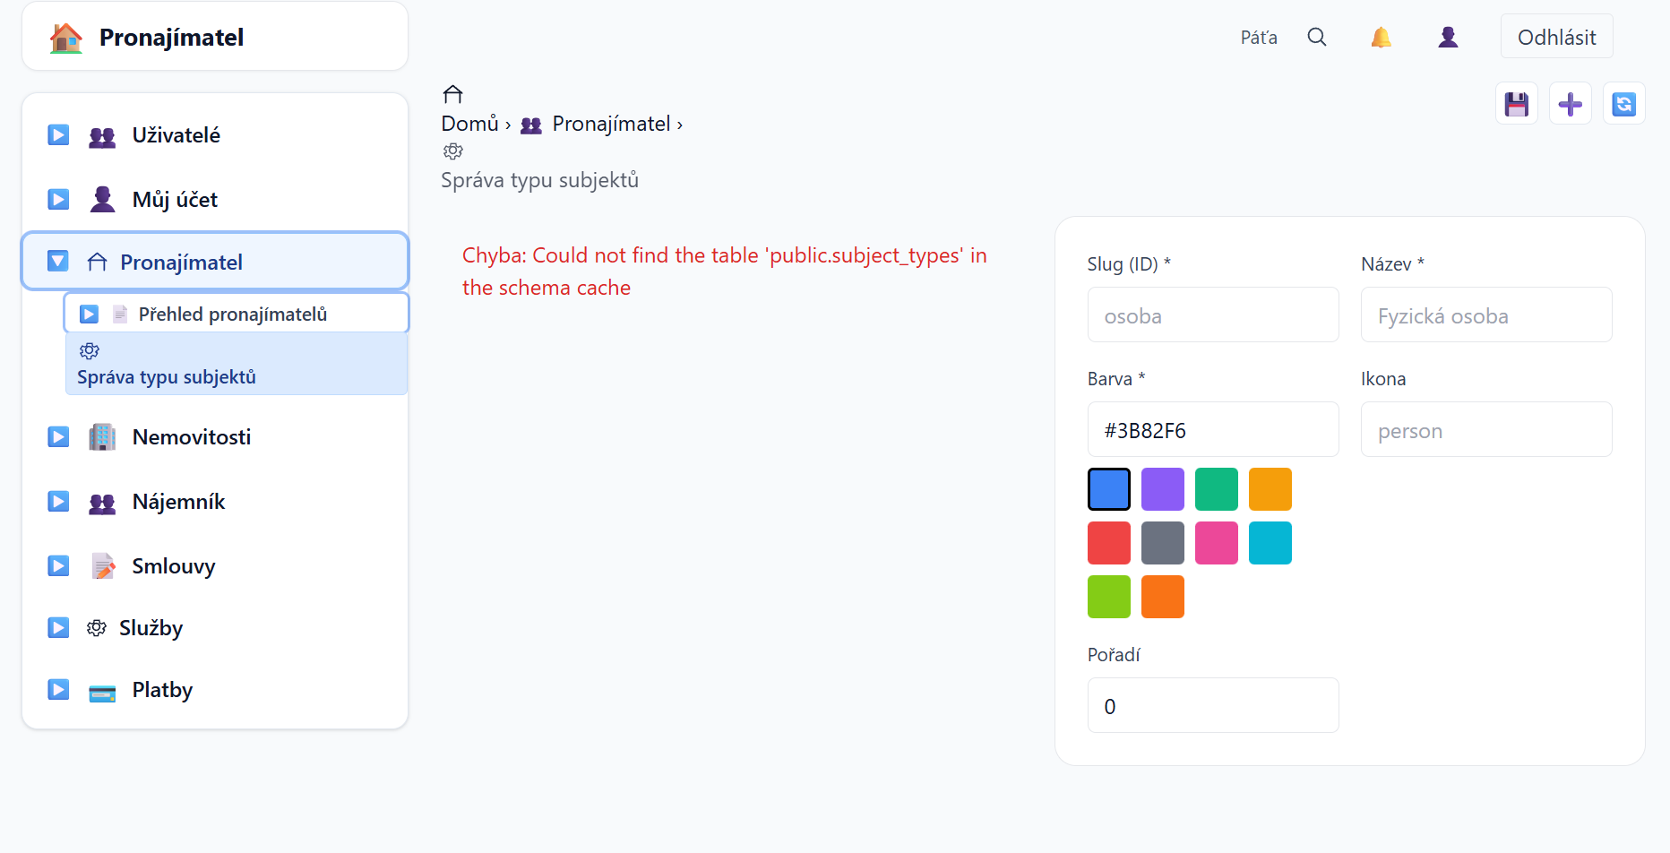Výsledek není OK = nejde načíst formulář. A nemohu vyzkoušet číslování

  - jakmile zobrazím dvojklikem pronajímatele, zobrazí se mi konkrétní pronajimatel a chtěl bych vidět Detail pronajímatele jako první záložku s veškerými možnostmi a poli pro zápis a následně i změnu v případě potřeby., druhou záložku bych chtěl Účty a možnost přidat účty v bance stejně jako to používáme u Můj účet. Ostatnní záložky budou jen pro čtení = Třetí záložka Nemovitosti -zobrazí všechny nemovitosti tohoto pronajímatele, čtvrtá záložku Jednotky – zobrazí všechny jednotky tohoto pronajímatele, pátá záložku Nájemníci – zobrazí všechny nájemníky tohoto pronajímatele, jeho systémové informace jako poslední záložku Systém.

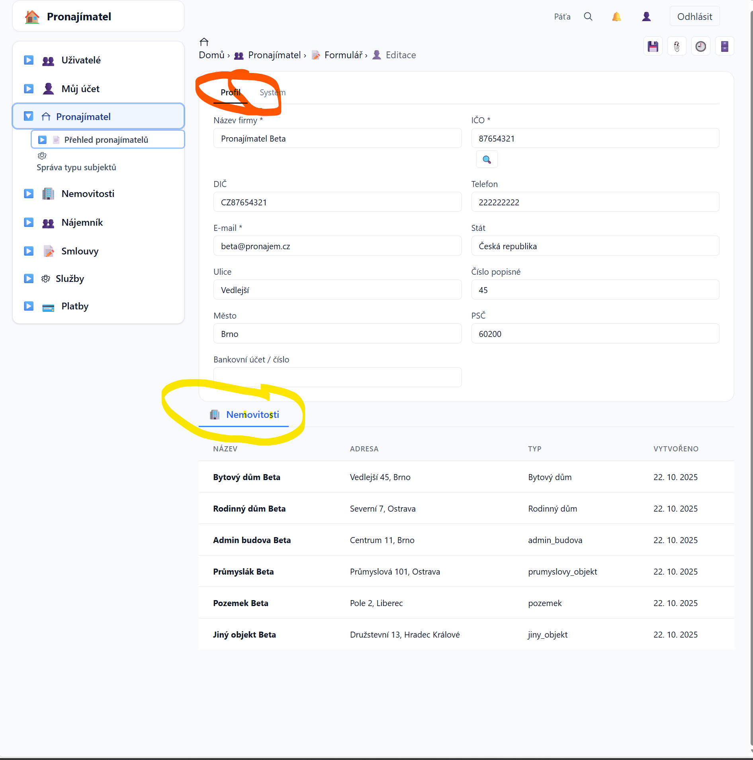 výsledek není OK = žlutě označena záložka je jen jedna a červeně označeno je jen detail pronajimatele a systémové informace které jsou prázdné. Mělo by se něco zobrazit například poslední přihlášení pronajimatele, políčko se zaškrtáním Archivní kdo a kdy upravil daný profil pronajimatele a třeba poznámka.

  - Tím bych pokryl zobrazení hlavních vazeb na majetek nebo zprávcovství majetku daného vybraného pronajímatele. V každé záložce by byla možnost prokliknutí se na detail vybraného řádku, s kontrolou neuložené práce a vlastě opuštěním daného modulu a otevřením nového podle pravidel. Výsledk není OK = nejsou vidětz všechny záložky ale Prokliknutím na nemovitost se dobře otevře modul 040 v detailu nemovitosti.

  - existuje a krásně se zobrazuje a je funkční = v přehledu je krásně vidět pole s možnost filtrace, zobrazeno zaškrtávací políčko „Zobrazit archivované“. C comonaction se krásně zobrazuje ikona přidat nový záznam, upravit záznam, zobrazit přílohy, průvodce a zobrazit hostorii změn v historie pronajímatele. Vzhledem k tomu že jsem v sidebaru vybral modul 030 budou tlčítka akcí fungovat jen pro konkrétního pronajimatele nebo modul 030. přidání nové nemovitosti nebo nájemníka bude nutné udělat bud v průvodci založení který ještě není připraven, nebo v daném modulu pro to určeném. Výsledek není OK = není smazané tlačítko v comon actions obnovit data a není tlačítko Průvodce

  - V sidebaru nechci vidět zobrazení Nový subjekt, Detail pronajímatele ani Formulář. Toto se bude zobrazovat jen v drobečkové osnově. Výsledek je OK

- Modul 040 a
  - Chtěl bych aby na modulu nemovitosti se mi zobrazil přehled všech nemovitostí . zobrazuje se dobře a funkčně, ale nazval bych ho Přehled nemovitostí tento přehled bych udělal jako zabalovací úroveň a pod tuto úroveň bych dal ostatní přehledy. Jakmile se postavím na modul 040 -ten se mi rozbalí v sidebaru a v content se mi jako první zobrazí přehled. V sidebaru jakmile kliknu na přehled nemovitostí, ten se mi rozbalí a uvidím všechny ostatní přehledy. Výsledek není OK = zobrazuje se modré tlačítko Nová nemovitost(nechci) a zelené tlačítko Nová jednotka (nechci) vedle políčka Zobrazit archivované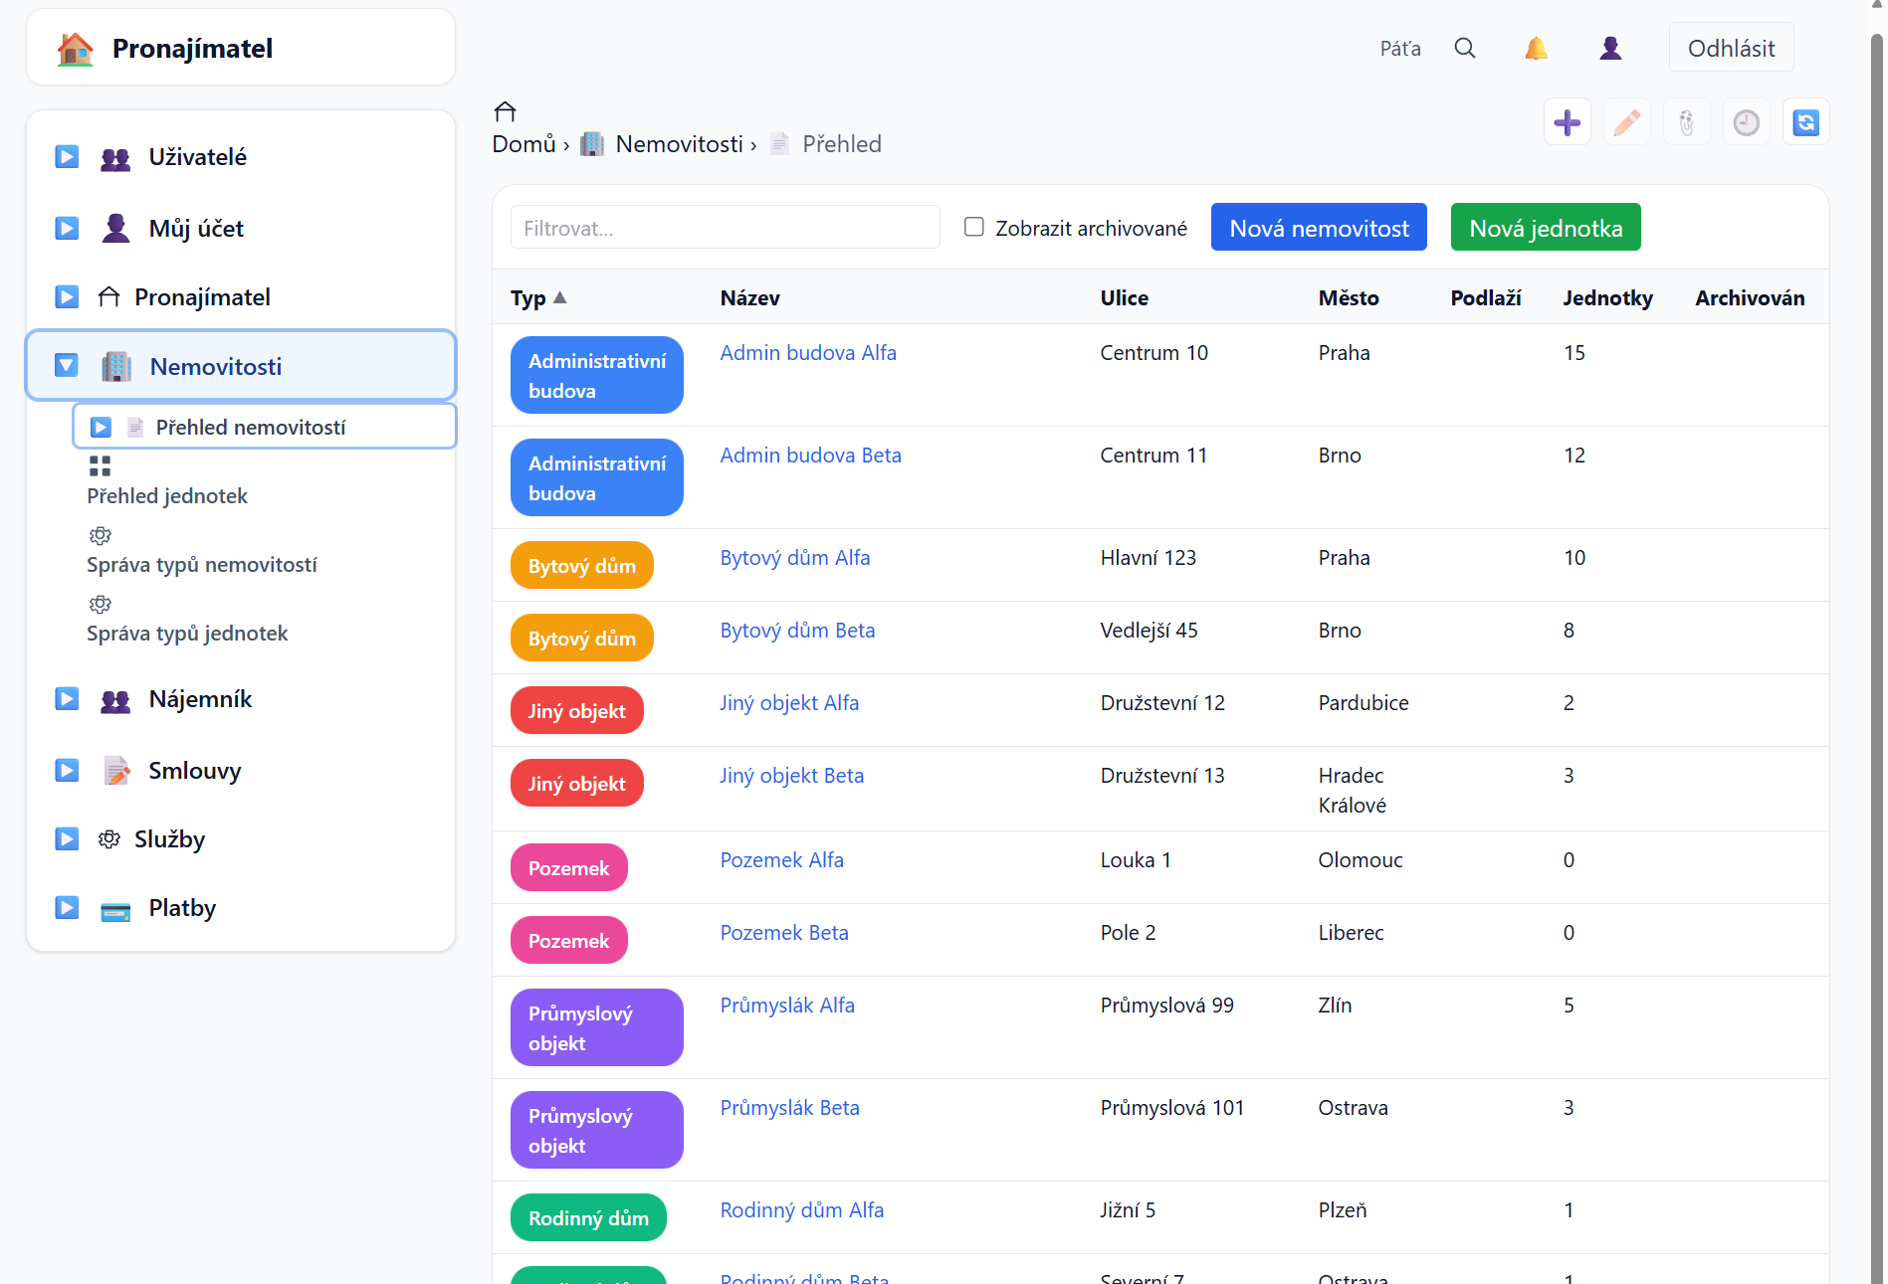 protože nová nemovitost je pod akčním tlačítkem přidat nový záznam a jednotky jsou až na formuláři s detailem nemovitost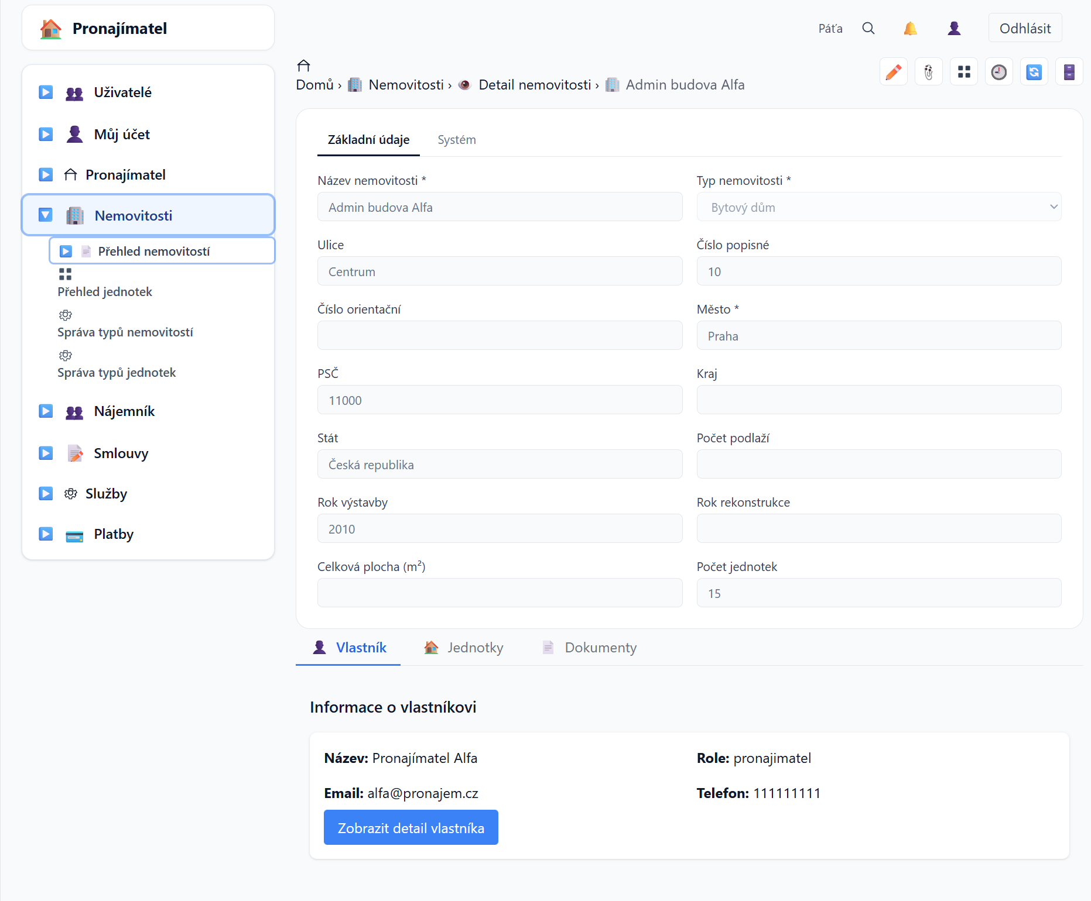

  - Jakmile vyberu možnost přehled nemovitostí zobrazí další úroveň rozbalovacího menu se mi následně v sidebaru možnost výběru všech nemovitostí prodle typů = Funkčně a správně se zobrazuje následně je v sidebaru možnost výběru všech nemovitostí podle typů = Administrativní budova, Bytový dům, Jiný objekt, Pozemek, Průmyslový objekt, Rodinný dům. V sidebaru máme vytvořené za každý přehled závorky za názvem pohledu a do závorky generujeme, kolik je v nich má daný výběr aktivních subjektů, a ty se zobrazí jen pro daný pohled vyfiltrovaný do přehledu. Pokud nebude žádný subjekt daného typu existovat, nebude ani filtr (pohled) k dispozici. Toto pravidlo prosím aktivovat i pro další subjekty u nájemníka, nemovitosti atd. Výsledek je OK

  - V přehledu máme jako první sloupec typ nemovitosti a je označen barevně. Název typu, možností přidat typ a barevně označení by mělo být možné společně s ikonkou(vybrat třeba z neobsazenách ikonek v icons.js? nebo jinak) měnit v pomocném formuláři Správa typu nemovitostí, a to bude stejné jako je to u pronajímatelů a jednotek. Bude také potřeba udělat ve formuláři správa typu Nemovitostí Id typu jako jednoduché číslo podle kterého se to také v sidebaru seřadí a každý uživatel si to nastaví podle svého 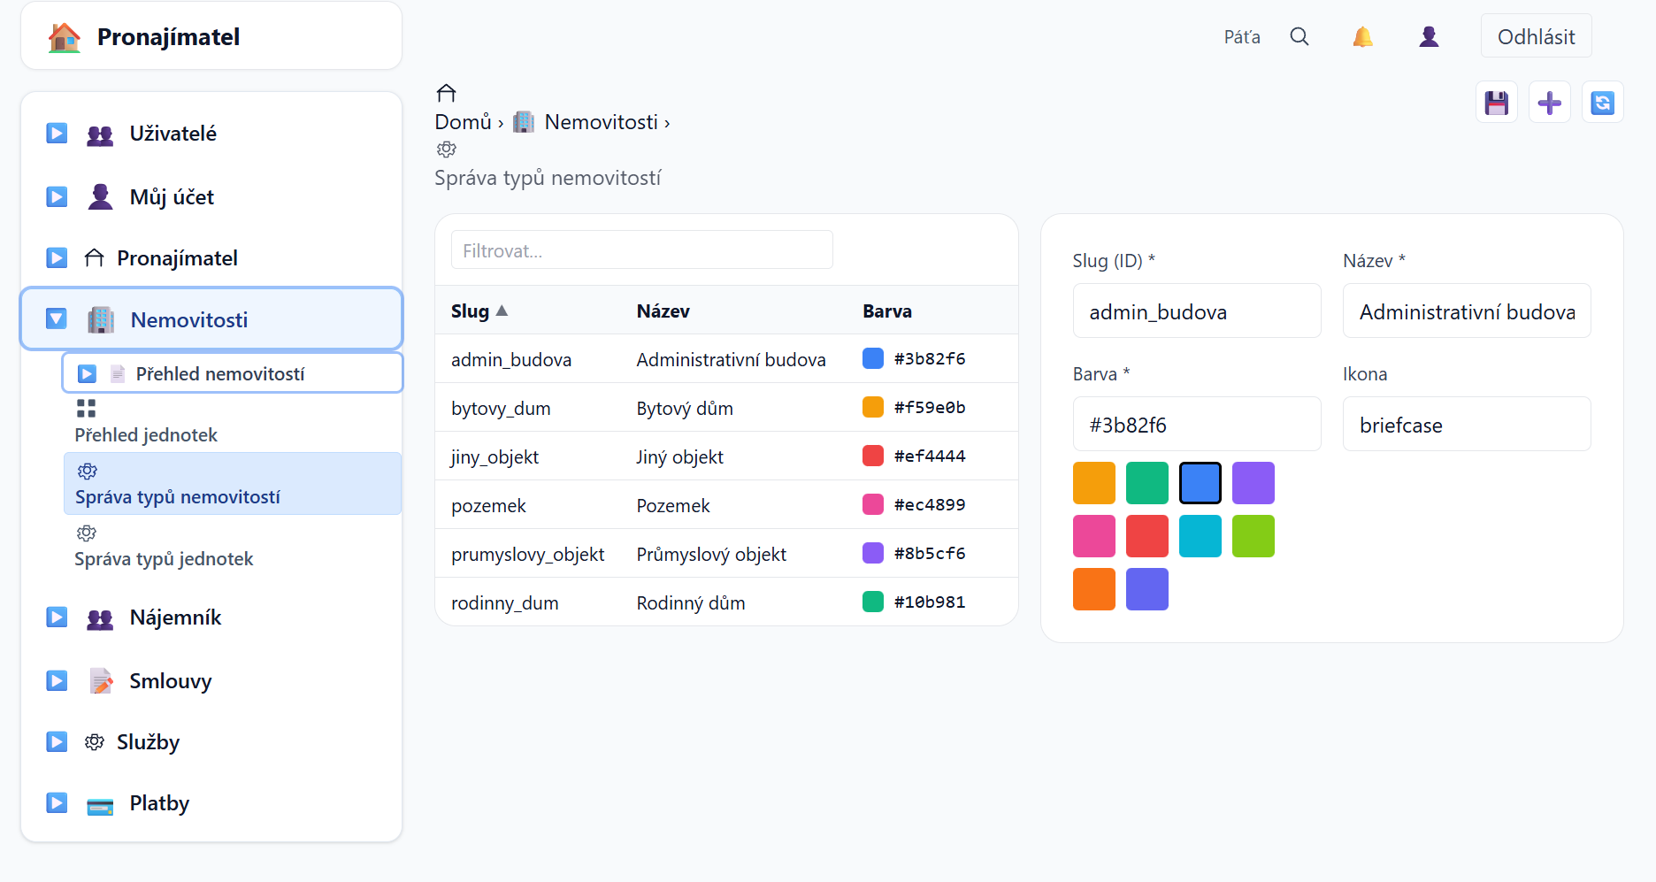výsledek není OK = je potřeba zobrazit možnost číslování typu nemovitosti pro pořadí do sidebaru a navrhuju udělat ID nemovitosti je potřeba číslovat dle nastavení uživatele nemovitosti. Tento kod bude jedinečný jen pro nemovitost na adrese a zároveň toto bude jako prefix pro číselnou řadu nebo textový řetězec pro označení jednotky v dané nemovitosti, tady je ale potřeba dát pozor aby se nestalo že na jedné adrese je číselná řada stejná – já třeba používám číslo popisní a číslo bytu

  - jakmile zobrazím dvojklikem nemovitost, zobrazí se mi konkrétní nemovitost a chtěl bych vidět Detail nemovitosti jako třetí záložku s veškerými možnostmi a poli pro zápis a následně i změnu v případě potřeby. Ostatnní záložky budou jen pro čtení = První záložku bych chtěl vidět Pronajimatele spojeného s touto nemovitostí. Třetí záložku Jednotky – zobrazí všechny jednotky této nemovitosti, čtvrtou záložku Nájemníci – zobrazí nájemníky této nemovitosti, jeho systémové informace jako poslední záložku Systém. Tím bych pokryl zobrazení hlavních vazeb na majetek nebo zprávcovství majetku daného vybraného pronajímatele. 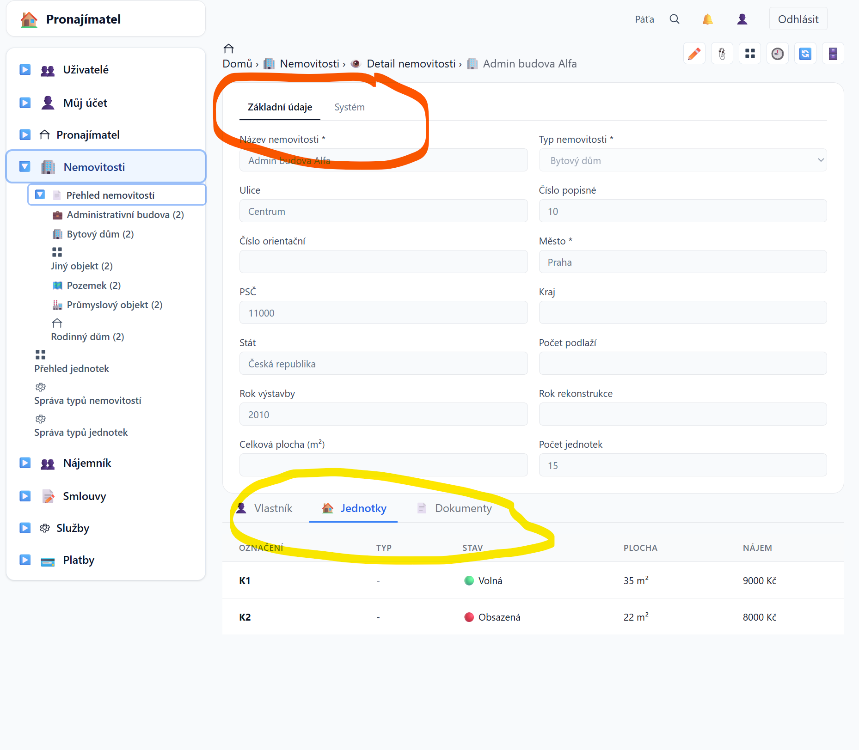Výsledek není OK = nejsou zde záložky a jsou zase rozházeny záložky na dvou místech

  - neexistuje anebo se nezobrazuje správně = v přehledu je krásně vidět pole s možnost filtrace, zobrazeno zaškrtávací políčko „Zobrazit archivované“. Nezobrazuje se správně comonaction a potřebuju aby bylo stejně jako u pronajimatele ikona přidat nový záznam, upravit záznam, zobrazit přílohy, správa jednotek, průvodce a zobrazit hostorii změn v historie Nmovitosti. Vzhledem k tomu že jsem v sidebaru vybral modul 040 – přehled jednotek budou tlačítka akcí Výsledek není OK =

  - Tím bych pokryl zobrazení hlavních vazeb nemovitosti. V každé záložce by byla možnost prokliknutí se na detail vybraného řádku, s kontrolou neuložené práce a vlastě opuštěním daného modulu a otevřením nového podle pravidel

- V modulu 040b
  - bych ještě založil nový Přehled jednotek , kde budou všechny jednotky a následně bych udělal pohledy pro každý typ jednotky 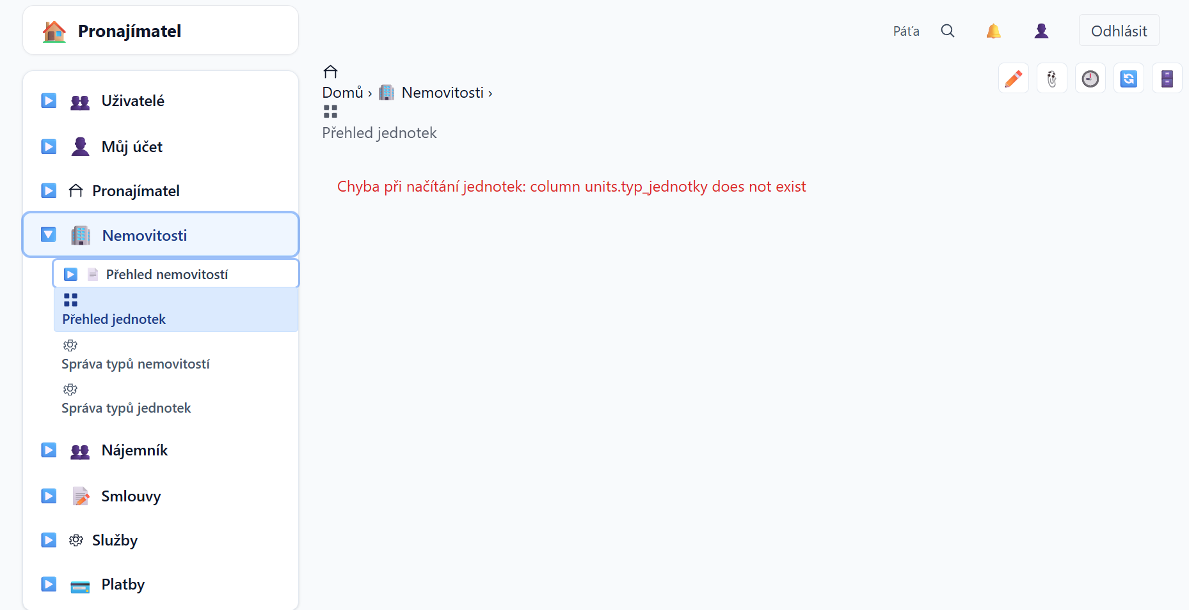Výsledek není OK = nezobrazuje se nic a ani není sidebar naplněný

  - Jakmile vyberu možnost přehled jednotek zobrazí další úroveň rozbalovacího menu se mi následně v sidebaru možnost výběru všech jednotek podle typů = momentálně se nezobrzuje ale chtěl bych zobrazit všechny pohledy podle typů jednotek Byt, Kancelář, sklad, obchodní prostor, Sklad, Garáž, Sklep, Půda, Jiná jednotku.Prosím doplnit stejně jako u filtru pro typy nemovitosti: do sidebaru vytvořit za každý přehled jednotky závorky za název pohledu a do závorky prosím napsat, kolik je v nich výběr aktivních subjektů, a ty se zobrazí jen pro daný pohled vyfiltrovaný do přehledu. Pokud nebude žádný subjekt daného typu existovat, nebude ani filtr (pohled) k dispozici. Toto pravidlo prosím aktivovat i pro další subjekty u nájemníka, nemovitosti atd. Výsledek není OK = nezobrazuje se nic a ani není sidebar naplněný

  - V přehledu zobrazit jako první sloupec typ jednotky a bude označen barevně. Název typu, možností přidat typ a barevně označení by mělo být možné společně s ikonkou (vybrat třeba z neobsazenách ikonek v icons.js? nebo jinak) měnit v pomocném formuláři Správa typu jednotek, a to bude stejné jako je to u pronajímatelů a nemovitostí. Bude také potřeba udělat ve formuláři správa typu jednotek Id typu jako jednoduché číslo podle kterého se to také v sidebaru seřadí a každý uživatel si to nastaví podle svého Výsledek není OK = nezobrazuje se nic a ani není sidebar naplněný

  - jakmile zobrazím dvojklikem jednotku, zobrazí se mi konkrétní jednotka a chtěl bych vidět Detail jednotky jako čtvrtou záložku s veškerými možnostmi a poli pro zápis a následně i změnu v případě potřeby. Ostatnní záložky budou jen pro čtení = První záložku bych chtěl vidět Pronajimatele spojeného s touto jednotkou. druhou záložku nemovitost – zobrazí konkrétní spojenou nemovitosti, pátou záložku Nájemníci – zobrazí nájemníka této jednotky, šestou záložkou bych chtěl vidět data pro aktivní smlouvu této jednotky, sedmou záložkou položky služeb pro tuto smlouvu a předposlední záložka bude rozpis plateb nájemníka pro tuto jednotku, jeho systémové informace jako poslední záložku Systém. 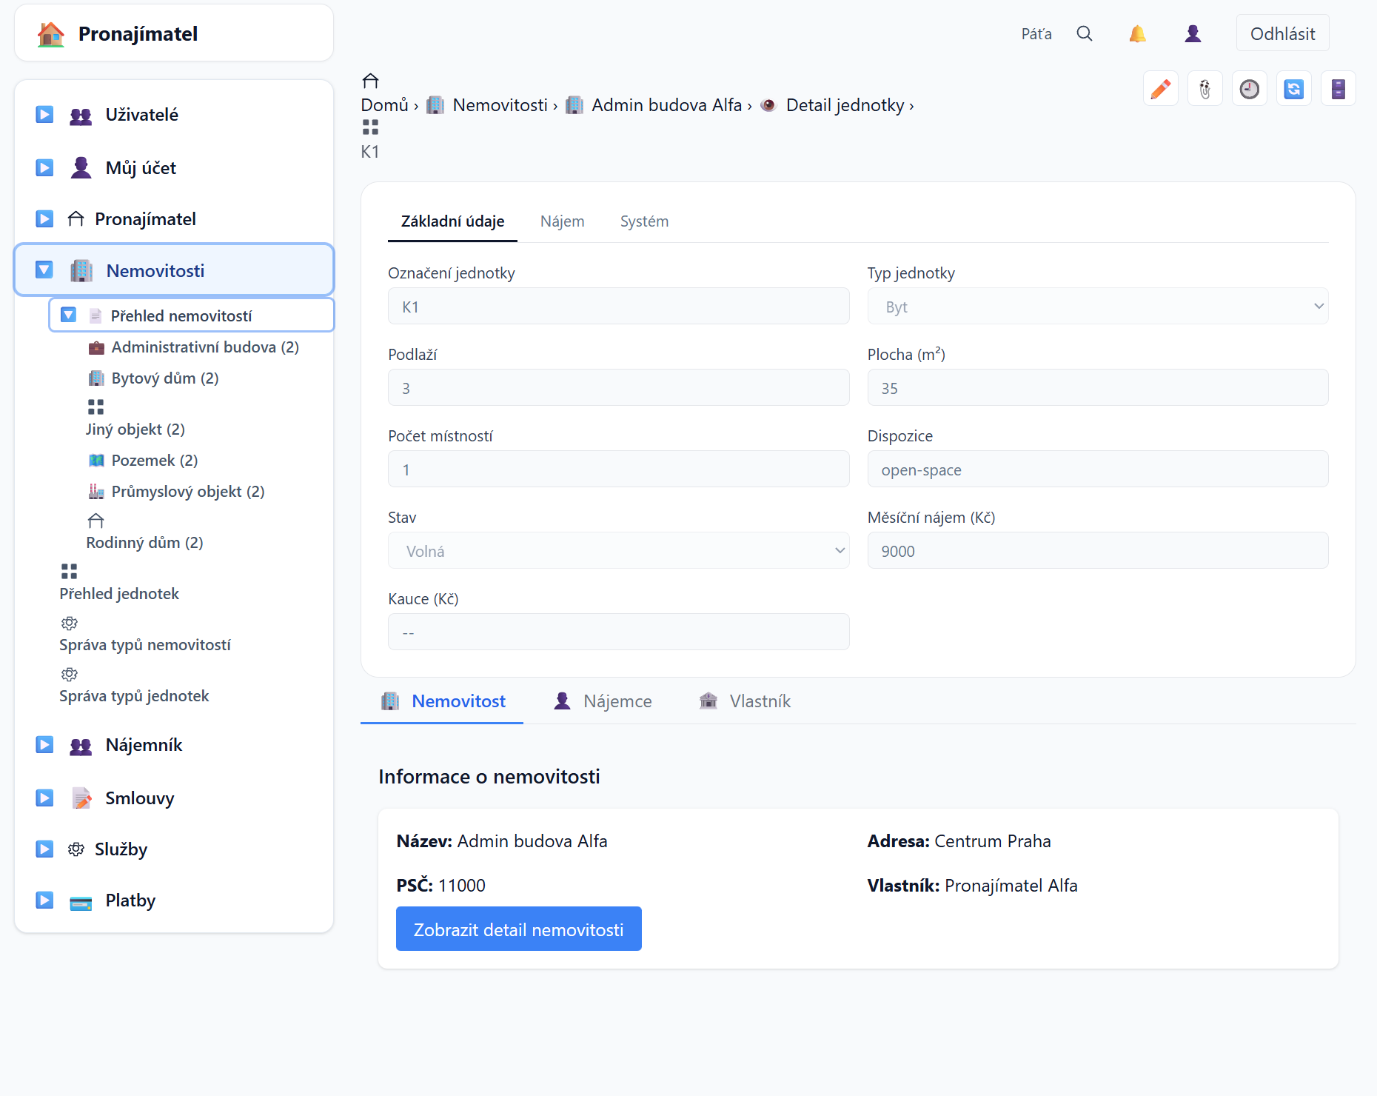Výsledek není OK = nedostanu se do jednotky jinak než přes nemovitost a nevidím všechny požadované záložky s informacemi

  - neexistuje anebo se nezobrazuje správně = v přehledu je krásně vidět pole s možnost filtrace, zobrazeno zaškrtávací políčko „Zobrazit archivované“. Nezobrazuje se správně comonaction a potřebuju aby bylo stejně jako u pronajimatele ikona přidat nový záznam, upravit záznam, zobrazit přílohy, průvodce a zobrazit hostorii změn v historie Jednotky. Vzhledem k tomu že jsem v sidebaru vybral modul 040 – přehled jednotek budou tlačítka akcí fungovat jen pro konkrétní jednotky nebo modul 040. přidání nové nemovitosti nebo nájemníka bude nutné udělat bud v průvodci založení který ještě není připraven, nebo v daném modulu pro to určeném.

  - Tím bych pokryl zobrazení hlavních vazeb jednotek dané vybrané. V každé záložce by byla možnost prokliknutí se na detail vybraného řádku, s kontrolou neuložené práce a vlastě opuštěním daného modulu a otevřením nového podle pravidel

  - V sidebaru nechci vidět nová nemovitost ani nová jednotka – na to mám tlačítka akcí jako poslední bude vidět formůláře Správa typu nemovitostí a Správa typů jednotek

- Modul 050
  - Chtěl bych aby na modulu nájemník se mi zobrazil přehled všech nájemníků . zobrazuje se dobře a funkčně. Jen bych ho nazval v sidebaru Přehled nájemníků tento přehled bych udělal jako zabalovací úroveň a pod tuto úroveň bych dal ostatní přehledy nájemníků. Jakmile se postavím na modul 050 - ten se mi rozbalí v sidebaru a v content se mi jako první zobrazí přehled nájemníků. V sidebaru jakmile kliknu na přehled nájemníků, ten se mi rozbalí a uvidím všechny ostatní přehledy.

  - Jakmile vyberu možnost přehled nájemníků zobrazí další úroveň rozbalovacího menu se mi následně v sidebaru možnost výběru všech nájemníků prodle typů = Osoba, OSVČ, Firma, Spolek / Skupina, Státní instituce a Zástupce, to máme. Prosím doplnit stejně jako u filtru pro typy nemovitosti: do sidebaru vytvořit za každý přehled závorky za název pohledu a do závorky prosím napsat, kolik je v nich výběr aktivních subjektů, a ty se zobrazí jen pro daný pohled vyfiltrovaný do přehledu. Pokud nebude žádný subjekt daného typu existovat, nebude ani filtr (pohled) k dispozici. Toto pravidlo prosím aktivovat i pro další subjekty u nájemníka, nemovitosti atd. 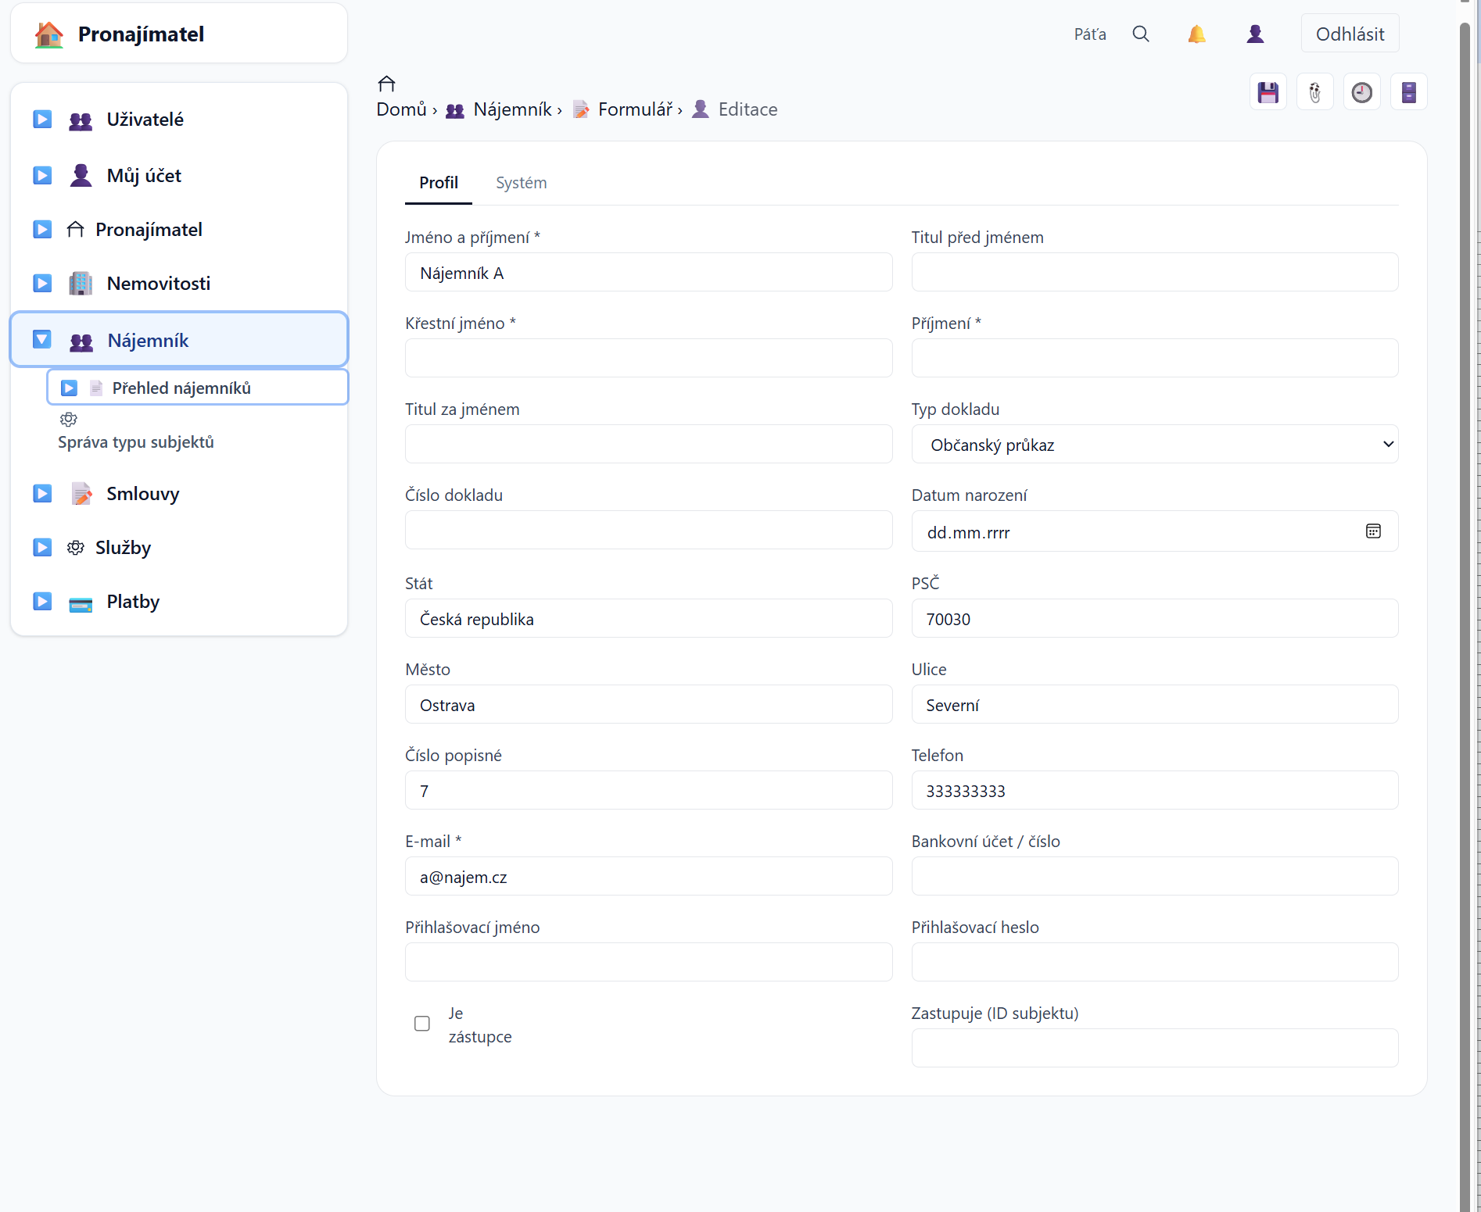

  - V přehledu máme jako první sloupec typ a je označen barevně. Název typu, možností přidat typ a barevně označení by mělo být možné společně s ikonkou (vybrat třeba z neobsazenách ikonek v icons.js? nebo jinak) měnit v pomocném formuláři Správa typu subjektů (bude pro více modulů – 030, a další později), a to bude stejné jako je to u nemovitostí a jednotek. Bude také potřeba udělat ve formuláři správa typu subjektů Id typu jako jednoduché číslo podle kterého se to také v sidebaru seřadí a každý uživatel si to nastaví podle svého.

  - jakmile zobrazím dvojklikem nájemníka, zobrazí se mi konkrétní nájemník a chtěl bych vidět Detail nájemníka jako pátou záložku s veškerými možnostmi a poli pro zápis a následně i změnu v případě potřeby., šestou záložku bych chtěl Účty nájemníka a možnost přidat účty nájemníka v bance stejně jako to používáme u Můj účet. Ostatnní záložky budou jen pro čtení = první záložka pronajimatel spojený s tímto nájemníkem, druhá záložka Nemovitosti -zobrazí nemovitosti tohoto nájemníka, čtvrtá záložku Jednotky – zobrazí jednotku tohoto nájemníka, , šestou záložkou bych chtěl vidět data pro aktivní smlouvu tohoto nájemníka, sedmou záložkou položky služeb pro tuto smlouvu a předposlední záložka bude rozpis plateb nájemníka pro tuto jednotku jeho systémové informace jako poslední záložku Systém.

  - existuje a krásně se zobrazuje a je funkční = v přehledu je krásně vidět pole s možnost filtrace, zobrazeno zaškrtávací políčko „Zobrazit archivované“. C comonaction se krásně zobrazuje ikona přidat nový záznam, upravit záznam, zobrazit přílohy, průvodce a zobrazit hostorii změn v historie nájemníka. Vzhledem k tomu že jsem v sidebaru vybral modul 050 budou tlačítka akcí fungovat jen pro konkrétního nájemníka nebo modul 050. přidání nové nemovitosti nebo pronajimatele bude nutné udělat bud v průvodci založení který ještě není připraven, nebo v daném modulu pro to určeném.

  - Tím bych pokryl zobrazení hlavních vazeb na majetek nebo zprávcovství majetku daného vybraného nájemníka. V každé záložce by byla možnost prokliknutí se na detail vybraného řádku, s kontrolou neuložené práce a vlastě opuštěním daného modulu a otevřením nového podle pravidel.

  - V sidebaru nechci vidět zobrazení Nový nájemník ani Detail nájemníka. Toto se bude zobrazovat jen v drobečkové osnově.

